Estudio de Proyección de Empleo de ManpowerGroup para abril-junio 2024

Las empresas españolas se mantienen optimistas sobre la generación de empleo durante el segundo trimestre de 2024 con unas expectativas del 14%

- Dicho neto del 14% responde a que el 35% de las compañías prevé aumentar su plantilla, mientras que el 41% pretende mantenerla y 2 de cada 10 anticipan reducciones en sus equipos.
- En este trimestre, las estimaciones están notablemente por encima de la media nacional de los últimos 10 años (8%), aunque aún por debajo de la media global.
- Tecnología, Financiero e inmobiliario, y Energía y suministros son los sectores más optimistas en sus estimaciones y anticipan un 34%, 24% y 20%, respectivamente.
- En el análisis regional, Levante (Comunidad Valenciana y Región de Murcia), con un 17%, y Sur (Andalucía, Extremadura y Canarias), con un 14%, lideran las expectativas.

Madrid, 12 de marzo de 2024.- Las previsiones de contratación en las empresas españolas para el segundo trimestre del año se mantienen en cifras positivas, según se refleja en la última edición del Estudio de Proyección de Empleo de ManpowerGroup. Así, para el periodo comprendido entre abril y junio, el 35% de las compañías prevé aumentar su plantilla, mientras que el 41% pretende mantenerla y solo 2 de cada 10 creen que habrá reducciones en sus equipos. En consecuencia, las previsiones netas de contratación se sitúan en el 14%. El dato es positivo y, aunque se sitúa 8 puntos por debajo de la media global y 3 por detrás de los primeros tres meses en España, mejora en 2 puntos el resultado del segundo trimestre de 2023.
A pesar de que se mantiene una cierta tendencia decreciente, con leves bajadas en los últimos 4 trimestres, el dato para el periodo abril-junio 2024 supera ampliamente la media nacional a lo largo de los últimos 10 años (8%). Francisco Ribeiro, Country Manager de ManpowerGroup, explica: “en el tercer trimestre de 2023, asistimos a un aumento intertrimestral en las previsiones de contratación especialmente pronunciado, el más elevado de la última década, si dejamos de lado la recuperación postpandemia. Por tanto, aún con una tendencia decreciente, el análisis que hacemos es que, a pesar de la incertidumbre, los conflictos internacionales y la inflación, las empresas españolas mantienen su voluntad de hacer crecer sus equipos en todos los sectores y en todas las regiones”.

Tecnología, Financiero e inmobiliario, y Energía y suministros, los sectores más optimistas en sus previsiones netas de contratación
Los 9 sectores de actividad analizados por este estudio de ManpowerGroup presentan previsiones positivas de cara a la generación de empleo para los meses de abril a junio. Al igual que en el trimestre anterior, Tecnología se coloca como la industria más optimista, con una proyección neta del 34%. Una cifra que se encuentra 3 puntos por encima de la registrada en los tres meses anteriores, y que supone un crecimiento de 17 puntos en la comparativa interanual.
En segundo lugar, se encuentra Financiero e inmobiliario, con un aumento intertrimestral de 1 punto, hasta situarse en el 24% y que, respecto al mismo periodo del año anterior, experimentó un incremento de 15 puntos. La tercera posición la ocupa Energía y suministros, con una previsión neta del 20%, una cifra que se mantiene respecto al año anterior y que supone un incremento de 2 puntos frente al trimestre previo.
En el lado opuesto, tanto Industria como Transporte, logística y automoción, muestran importantes descensos intertrimestrales, aunque anticipan valores positivos del 2% y 3%, respectivamente.
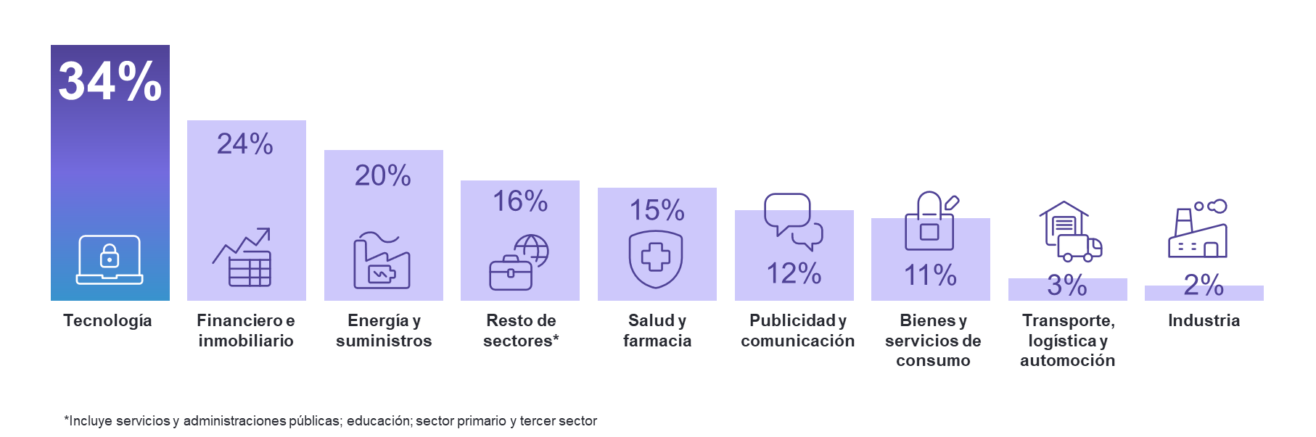
Intención de contratación por sectores

Todas las zonas en positivo, a pesar de los retrocesos
Lideran las expectativas las zonas de Levante (Comunidad Valenciana y Región de Murcia), con un 17%, y Sur (Andalucía, Extremadura y Canarias), con un 14%. Les siguen Noreste (Cataluña y Baleares) y Centro (Comunidad de Madrid y Castilla-La Mancha), ambas con un 13%. No obstante, todas ellas registran retrocesos intertrimestrales en sus previsiones (3, 2, 7 y 5 puntos, respectivamente).
Tras éstas, Norte (Aragón, Cantabria, La Rioja, Navarra y País Vasco), con unas previsiones del 10% y, por último, Noroeste (Galicia, Principado de Asturias y Castilla y León) que se deja 12 puntos respecto al primer trimestre y cierra en positivo, aunque con un prudente 3%.

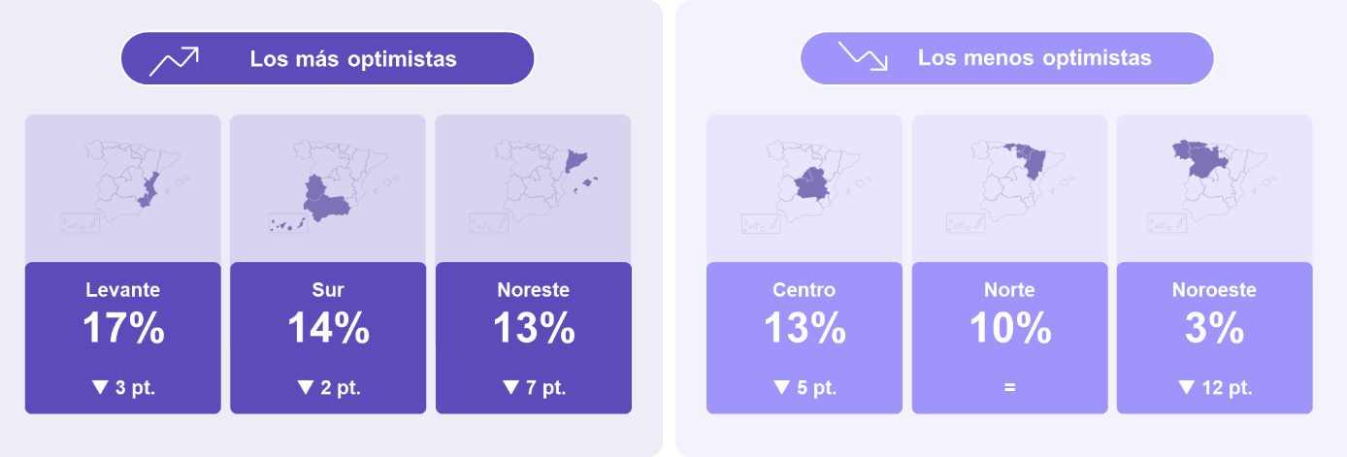
Intención de contratación por regiones y evolución intertrimestral

Las compañías de más de 5.000 empleados y las pequeñas empresas, lideran las previsiones de generación de empleo
Tal y como sucede en el análisis regional, se detecta una moderación generalizada en las previsiones de generación de empleo según el tamaño de las organizaciones. Así, y en comparación con los tres meses anteriores, las expectativas solo aumentan en las compañías con más de 5.000 empleados y las pequeñas empresas (menos de 50 empleados); que se sitúan en primer y segundo lugar y registran cifras del 20% y 18%, respectivamente. En el caso de las compañías con más de 5.000 empleados, experimentaron un crecimiento de 9 puntos respecto a los tres meses anteriores y de 16 puntos en la comparativa interanual. Por su parte, las pequeñas empresas crecieron 8 puntos, tanto a nivel intertrimestral como interanual.
A continuación, se encuentran las organizaciones de entre 250 y 999 empleados, así como las que tienen entre 1.000 y 4.999 empleados, ambas con una previsión del 17%. Las más prudentes en sus estimaciones son las microempresas (7%, con un ajuste intertrimestral de 11 puntos) y las compañías con entre 50 y 249 empleados (6%, con una bajada de 16 puntos respecto al trimestre anterior).

España, 8 puntos por debajo de la media global
A nivel global, las expectativas de contratación se sitúan en el 22%, 4 puntos por debajo de la cifra registrada en el primer trimestre del año, pero 8 puntos superior a la cifra obtenida en España (14%). En la comparativa mundial, India (36%) y EE.UU. (34%) son los países con mejores previsiones, mientras que en el lado contrario se encuentran Israel (-1%) y Rumania (-2%).

Sobre el Estudio de Proyección de Empleo de ManpowerGroup: este estudio se basa en entrevistas realizadas a 40.385 empresas de todo el mundo -1.049 de ellas en España-, tanto del sector público como del privado, de 42 países y territorios, y su objetivo es medir las tendencias de empleo previstas para cada trimestre. Esta muestra permite realizar un análisis por sectores y regiones -ya que están estandarizados en todos los mercados- y así ofrecer una información más detallada.
El estudio obtiene su información a partir de una única pregunta: “¿Cómo prevé usted que cambiará el empleo total en su empresa en el próximo trimestre, hasta finales de junio de 2024, en comparación con el trimestre actual?”. Como resultado de comparar las compañías que tienen previsto ampliar sus equipos y las que anticipan una reducción se obtiene un índice cuyo resultado puede ir desde -100% a 100%.
El estudio se lleva a cabo desde hace más de 60 años con la misma pregunta y perfil de encuestados. Desde el primer trimestre de 2022, las respuestas se recopilan a través de un sistema online de doble confirmación en el que se incentiva a los participantes a completar la encuesta.

ManpowerGroup es la compañía líder mundial en soluciones de talento y tecnología. Ayuda a las organizaciones a adaptarse a un mercado del empleo en constante cambio, seleccionando, evaluando, desarrollando y gestionando el talento que necesitan para lograr sus objetivos de negocio. Apoyándose en las últimas herramientas tecnológicas, crea estrategias innovadoras para cientos de miles de empresas cada año, permitiéndoles contar con los profesionales cualificados que necesitan, al mismo tiempo que ofrece un empleo digno y sostenible a millones de personas. A través de sus distintas marcas (Manpower, Experis y Talent Solutions), aporta valor a candidatos y clientes en más de 75 países, como lleva haciendo durante más de 70 años. Además, sus políticas de diversidad, inclusión e igualdad y sus buenas prácticas de negocio son reconocidas por multitud de organizaciones.
Más información en www.manpowergroup.es.

Para más información:
ManpowerGroup  Dpto. Comunicación  Juan Gómez Rodríguez  Tel. 687 51 96 90  juan.gomez@manpowergroup.es |  | Agencia de comunicación Indie PR  Cristina Villanueva  Tel.: 687 14 73 60  cristina@indiepr.es  Rosa Estarellas  Tel.: 618 43 13 89  rosa@indiepr.es

